Bình luận về các logo thương hiệu quốc gia
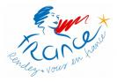
Cạnh tranh thương hiệu giờ đây đã lên tới tầm các quốc gia với nhau. Để thu hút cảm tình của thế giới, mà cụ thể là khách du lịch bốn phương, các quốc gia thi nhau nói tốt về mình. Các chiến dịch marketing, PR lần lượt được tung ra.
Ngắn hạn cũng có, dài hạn cũng có, miễn sao thế giới biết nhiều tới mình là thành công. Đi kèm với chiến dịch quảng bá, luôn có một logo bé bé xinh xinh, phô bày các nét đặc trưng nhất của từng quốc gia. Vì vậy chúng luôn được chăm sóc và o bế kỹ càng nhất.

Indonexia
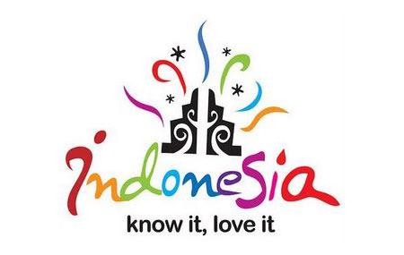
Một logo tech-nik-cơ-lơ, thể hiện đất nước Indonexia đa dạng về văn hoá và lễ hội. Thông qua hình ảnh ngôi đền hồi giáo cách điệu, ngập tràn trong pháo hoa, logo giới thiệu cho người xem một đất nước Hồi giáo với tinh thần cởi mở, thân thiện. Phông chữ khá hoà hợp với hình, tạo cho tổng thể một bố cục hình tam giác, giúp hình tuy tự do nhưng chặt chẽ, vững vàng. Điểm hạn chế là logo này phức tạp về màu sắc nên cần nhiều không gian hơn xung quanh nó khi ứng dụng vào ấn phẩm. Theo trí tượng tượng của riêng tôi, logo sẽ rất đẹp nếu in một mình trên bìa sách cẩm nang giới thiệu du lịch Indonexia.

Ai Cập
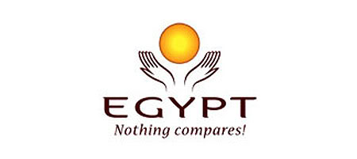
Hình tượng đôi tay ôm lấy mặt trời, tượng trưng một đất nước Ai cập luôn hân hoan, nồng nhiệt chào đón du khách. Các nét viền gợi nhớ chữ tượng hình đặc trưng của Ai cập cổ. Chữ “Egypt” được tạo hình khá đẹp, chỉ hơi tiếc khi font chữ sử dụng cho slogan lại không hoà nhập lắm với tổng thể. Tông màu nâu đen thể hiện một Ai cập đầy huyền bí với nền văn minh lâu đời. Phần chuyển màu cam vàng là một sự lựa chọn tốt, vì nó mang lại cảm giác năng lượng, thu hút thị giác người xem, tạo điểm nhấn cho tổng thể.

Pháp
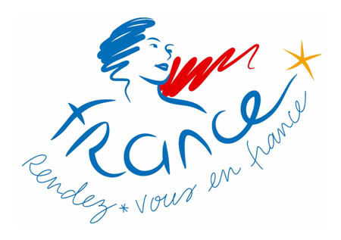
Nước Pháp với logo du lịch mới, trở nên gợi cảm và tràn đầy hứng khởi. Logo mang phong cách tạo hình như logo Tour de france, với các chữ được xếp đặt khéo léo tạo nên một hình ảnh độc đáo. Trong khi ở logo Tour de france là hình một cua-rơ, hình tượng được thể hiện trong logo Pháp là một thiếu nữ, ngực để trần, mặt gợi cảm, tràn đầy niềm lạc quan. Mái tóc được vẽ khá đẹp và tự nhiên, màu sắc thể hiện cho cờ Pháp. Tôi rất thích logo này, bởi sự “gợi cảm” mà nó mang lại, rất hợp với nước Pháp vốn luôn được vinh danh là một trong những nơi lãng mạn nhất trên thế giới. Logo cũng rất độc đáo, riêng biệt, có phong cách tạo hình mới mẻ.

Braxin
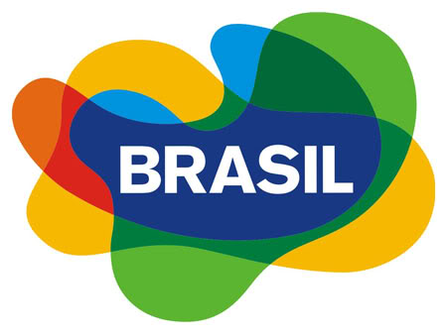
Để thể hiện một đất nước của lễ hội Carnavan rực rỡ sắc màu, của vũ điệu Samba nóng bỏng gợi cảm, một thiên đường nhiệt đới. Du lịch Braxin đã chọn cho mình một logo với các mảng màu nuột nà, nằm chồng lên nhau theo kiểu trong suốt. Đây là một kiểu tạo hình đang “hot” trong thời điểm hiện nay, chính vì vậy mà logo du lịch Braxin tuy màu mè nhưng lại không nổi bật cho lắm, rất dễ bị trùng lắp với nhiều logo khác. Font chữ là một sai lầm, vì nó gợi cảm giác “doanh nghiệp” hơn là du lịch, vì vậy sẽ là khó nếu du lịch Braxin muốn truyền tải chất “sinh thái” đến cho người xem.

Hy Lạp
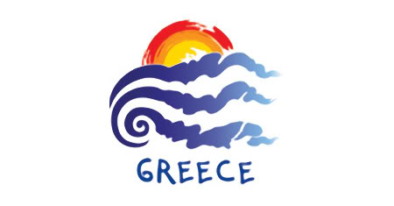
Logo Hy Lạp khá đẹp, mang phong cách đặc trưng Địa Trung Hải, với nước biển xanh thẫm và mặt trời, vốn là thế mạnh của du lịch Hi Lạp. Các gợn sóng được vẽ theo nét bút lông tượng trưng cho quốc kỳ Hi Lạp. Đường nét mềm mại, sống động và tự nhiên. Điểm hạn chế là font chữ hơi nhỏ so với hình, tạo cảm giác yếm thế và không tự tin.

Ai-len
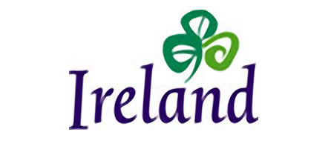
Logo du lịch Ai-len tạo cho người xem có cảm giác như được lựa chọn vội vàng và thiếu sáng tạo, bởi nó không tạo cho người xem một sự liên hệ nào tới đất nước này. Hình ảnh cỏ ba lá tuy cô đọng và chắt lọc nhưng không nhiều đặc trưng. Mặt khác, font chữ có chân tạo cảm giác cứng nhắc và không thân thiện. Vì vậy lúc đầu tôi cứ nghĩ logo này là thuộc về một công ty sản xuất thuốc bảo vệ thực vật.

Pê-ru
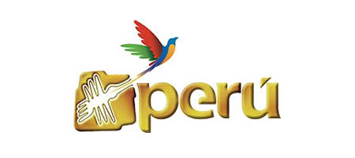
Để nhấn mạnh hai thế mạnh: Văn hoá đặc trưng của người Inca bản địa và Thiên nhiên đặc thù vùng nhiệt đới Nam mỹ, du lịch Peru đã lựa chọn hai hình tượng để thể hiện: Mảnh gốm có hoa văn cổ và con chim ruồi – một loài chim nhỏ bé, xinh đẹp, đặc trưng của Peru. Sự kết hợp của 2 hình tượng này rất thông minh, hợp lý về mặt tạo hình, có ý nghĩa sâu sắc khi ngụ ý về mối liên hệ mật thiết giữa Văn hoá và Tự nhiên, là 2 mặt không thể thiếu trong đời sống xã hội con người. Font chữ là một điểm đặc sắc khác, nét chữ mềm mại, đầy đặn. Dẫu vậy logo này có một hạn chế rất đáng tiếc: Bố cục chữ và hình đã khiến logo trở nên dầy đặc và nặng nề. Vì vậy mà chú chim ruồi bé nhỏ trở nên “nặng cánh” hơn.

Thổ Nhĩ Kỳ
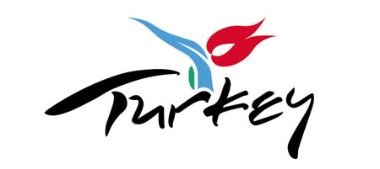
Du lịch Thổ Nhĩ Kỳ đã rất sáng suốt khi lựa chọn cho mình một logo đẹp và thông minh. Logo giúp người xem hình dung về một nước Thổ xinh đẹp, hiện đại, hiếu khách. Tạo hình của logo rất đáng để học hỏi. Logo có bố cục hài hoà giữa hình và chữ.
tôi sẽ tiếp tục giới thiệu logo du lịch các nước : Canada, Anh, Sri Lanka, Mexico, Bồ Đào Nha, Nhật, Đức, Ý, Úc và Việt Nam.

Canada
<--more-->
Một lần nữa, hình ảnh lá phong lại xuất hiện trên logo Canada. Ưu điểm của nó là củng cố hơn nữa mối liên kết giữa Canada với biểu tượng lá phong trong tâm trí người xem, vì vậy logo rất dễ nhận biết. Đường nét chiếc lá mềm mại, gợi cảm, là một điểm sáng trong logo. Tuy vậy, logo dễ tạo cảm giác nhàm chán cho du khách, vì không có đột phá nhiều trong ý tưởng. Nếu được góp ý, tôi sẽ đề xuất nên gắn kết cuống lá với slogan, từ đó các tia lá toả ra theo một cách tự nhiên hơn, không đóng khung như hiện nay. Theo cách này, người xem có thể ngầm hiểu, cuống lá sẽ đóng vai trò như mũi tên chỉ hướng tới Canada để được khám phá nhiều hơn.

Anh
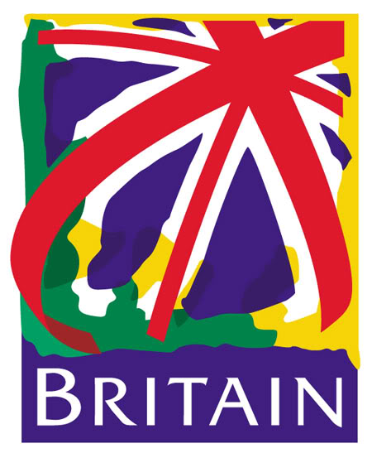
Tôi rất thích logo này, dù rằng nó có khá nhiều màu, các mảng màu lại còn chồng lên nhau, nhưng chẳng hề gì, đôi khi để mang tới cho người xem những cảm xúc tốt, người ta phải chịu khó chi ra nhiều tiền hơn cho phần hoàn thiện vậy Quảng cáo mà Logo Du lịch của Vương quốc Anh là một sự cách điệu tuyệt vời trên nền quốc kỳ. Nó tạo cảm giác tự hào cho người dân Anh, nhưng đồng thời vẫn gợi sự thích thú đối với du khách quốc tế. Nước Anh qua logo này, không có cảm giác “bảo thủ” như nhiều người hay nghĩ, mà trẻ trung, thân thiện hơn. Sự phối màu sặc sỡ của logo, thể hiện sự bùng nổ của cảm xúc và đam mê. Theo một cách nào đó, cảm xúc giống như ta đang mở ra một món quà được gói ghém đẹp đẽ.
Các đường cong màu đỏ như bật ra khỏi hình, đan vào nhau như các đường kinh tuyến và vĩ tuyến trái đất, thể hiện nước Anh sẽ là đích đến trung tâm của cả thế giới. Đặc biệt tạo hình này khi nhìn từ đằng xa, sẽ trông giống như một mũi tên, rất rõ ràng.
Font chữ sử dụng có nét mảnh, khoảng cách giữa các chữ rộng, khá tinh tế, nhưng do được đặt gọn trong một hình hình xanh sậm nên vẫn cô đọng và mạnh mẽ .

Sri Lanka
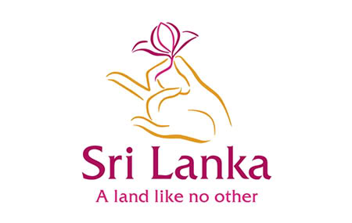
Logo Du lịch Sri Lanka là một bất ngờ với tôi. Trong tâm trí của tôi, Sri Lanka không được đánh giá cao lắm, nhất là khi tôi chỉ được biết đến quốc gia này qua những tin tức nội chiến giữa quân chính phủ và lực lượng giải phóng những con hổ Tamil. Hàng loạt vụ đánh bom tự sát làm quốc gia này trở nên kém an toàn hơn trong mắt du khách quốc tế. Nhưng quốc gia này đã ghi điểm cao khi sử dụng một logo đẹp như hiện nay, sử dụng triệt để chất nữ tính trong logo làm người xem rung cảm, khiến họ như chìm vào sự bình yên và sự tinh tế (dù rằng không biết thực tế có đúng như thế không ? )
Tông màu tím và vàng đất tạo cảm giác sang trọng (Tông màu mà Thai Airways đang sử dụng). Ý nghĩa của slogan cũng khá nhẹ nhàng và sâu sắc. Nét vẽ tự nhiên, biểu cảm, thể hiện một bàn tay điệu đà, cầm nhẹ nhàng một bông hoa, thể hiện cho sự trân trọng, quý mến mà người dân và đất nước Sri Lanka dành cho du khách.
Tôi đặc biệt thích chỗ tạo hình cuống hoa thành một phần của ngón tay trỏ, trông gắn kết và rất nuột nà.

Mexico
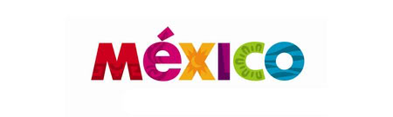
Logo Mexico là một điểm sáng rất đáng học hỏi trong công tác thiết kế logo thương hiệu quốc gia. Logo kết hợp hoàn hảo chất đương đại trong tạo hình thẩm mỹ marketing và nét đặc trưng riêng của văn hoá truyền thống Mexico.
Cách kết hợp các ký tự vừa ở dạng viết hoa, vừa ở dạng viết thường, tạo cho tổng thể logo nằm gọn trong một shape chữ nhật, rất dễ nhìn. Nét chữ đậm chắc, không gian cân đối giữa đặc và rỗng khiến logo cũng dễ nhận biết khi ở kích thước nhỏ. Dấu sắc trên đầu chữ e là một điểm nhấn thú vị.
Logo rất nhiều màu, mỗi màu thể hiện những thế mạnh về du lịch Mexico. Sự lựa chọn này mang đến cho logo Mexico một cơ hội tuyệt vời khi ứng dụng vào trong các ấn phẩm, khi mà họ có thể phóng to logo lên, lồng vào nét chữ hình ảnh của thiên nhiên, đất nước, con người, mà không làm giảm độ nhận biết cho logo.
Điểm hạn chế duy nhất của nó là phải luôn sử dụng ở dạng nhiều màu, nếu chuyển qua đen trắng, vì font chữ và cách tạo hình này được nhiều logo hiện nay sử dụng nên sẽ rất dễ bị chìm khuất.

Bồ Đào Nha
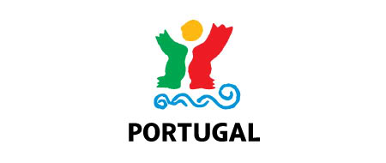
Logo của Bồ Đào Nha khiến tôi phải thay đổi suy nghĩ về quốc gia này. Đặc biệt là sau những ấn tượng tốt đẹp mà bóng đá Bồ Đào Nha mang lại. Quốc gia “Nam Mỹ ở Châu Âu” đột nhiên trở nên ục ịch và chậm chạp như một gã béo.
Màu sắc của logo phản ánh những dải màu có trong quốc kỳ Bồ Đào Nha. Những gợn sóng thể hiện đặc trưng Địa Trung Hải. Hai mảng màu xanh lá và đỏ như hai bàn tay ôm lấy mặt trời. Khi nhìn từ xa trông như một ngưởi đang hân hoan chào đón du khách.
Và tất cả chỉ có thế Đúng ra với truyền thống sáng tạo và bề dày văn hoá của mình, Bồ Đào Nha còn có thể làm được hơn thế. Font chữ sử dụng cũng không đặc sắc. Màu đen khá tương phản với phần còn lại của logo, nên trông hơi lạc lõng.
——————–

Nhật Bản
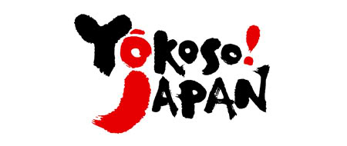
Nhật Bản đã lựa chọn một logo khá thân thiện cho hình ảnh của đất nước mình. Lối viết font chữ thư pháp, theo kiểu Nhật. Màu sắc tương phản Đỏ và Đen. Các điểm nhấn tạo hình trong logo là chữ O và J tạo thành hình một cô gái Nhật, tóc búi cao, mặc kimono, Dấu chấm than thể hiện cảm xúc. Cả cụm logo cũng là lời chào mà Nhật Bản muốn gửi tớ du khách.
Có thể nói đây là một sự lựa chọn logo mang tính trung dung, không quá khó, gây nhức đầu cho người xem, cũng không quá dễ dãi. Đối với những ai có kỳ vọng vào Nhật Bản thì có thể hơi thất vọng chút. Nhưng theo tôi, nếu gây bất ngờ theo kiểu Hoa hậu Nhật từng thể hiện trong cuộc thi Hoa hậu Hoàn vũ 2009 với chiếc Kimono cách điệu, phô đồ lót, thì lựa chọn đi theo hướng này vẫn hay hơn.

Ý
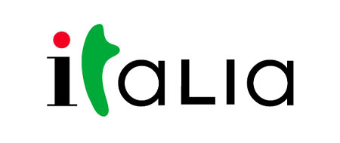
Logo mà Du lịch Ý lựa chọn cho mình đã thổi bay hết những ấn tượng, đại loại như: Tinh tế, Lãng mạn, Ấm áp, Cổ điển,… ra khỏi suy nghĩ của tôi về nước Ý. Sự lựa chọn kiểu chữ khá giống với cách mà logo Mexico đã làm, nhưng lại thua xa về hiệu quả. Một sự trúc trắc cho mắt nhìn. Khởi đầu là chữ i viết thường, kiểu chữ giống với Bodoni đậm, rồi đến chữ T màu xanh lá cách điệu bản đồ nước Ý, các chữ cái còn lại sử dụng font Avo, chữ L viết hoa nhưng được sửa lại cho cùng độ cao.
Theo ý đồ của những người quản lý, họ muốn logo Ý phải đưa ra một dấu hiệu nhận biết đặc trưng, cụ thể ở đây họ muốn nhấn mạnh vào cụm từ “It” cũng là viết tắt tên quốc gia. Giai đoạn tiếp theo, họ sẽ tách cụm từ này ra rồi ghép với một loạt chữ khác nhằm thể hiện đặc trưng riêng của Ý. Vì vậy trong cụm chữ “It”, chúng ta có thể thấy nào là kiểu chữ mà thời trang thế giới hay dùng (chắc là nói về thế mạnh thời trang), rồi đến bản đồ nước Ý, rồi mặt trời cách điệu (À, mà sao nó lại nằm bên trái ? Phải là bên trái chứ, thuận theo chiều mọc tự nhiên mà )

Đức
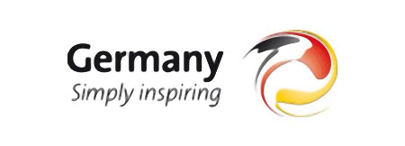
“Con lốc nhỏ” là hình tượng mà nước Đức muốn giới thiệu với du khách quốc tế. Câu slogan gợi mở rằng bạn sẽ dễ dàng tìm thấy sự hứng khởi nếu đến với nước Đức. Bám sát thông điệp này, hình tượng logo gồm 3 dải màu được lấy từ quốc kỳ Đức, cuộn vào nhau như một quả bóng, mà theo giải thích của các quan chức du lịch Đức, nhằm gợi nhớ lại kỳ Worldcup 2008 diễn ra tại Đức. Hình tượng thể hiện một nước Đức thân thiện, đa dạng về văn hoá, tràn đầy năng lượng. Nhưng theo ý tôi, hình tượng mà du lịch Đức đang sử dụng hơi rối rắm về mặt ý nghĩa. Tôi không phủ nhận cảm giác sống động khi lần đầu xem logo, nhưng tôi chắc rằng sẽ mau chóng quên nó, bởi sự phức tạp trong đường nét. Không biết các bạn có cảm giác tương tự như thế không?

Úc
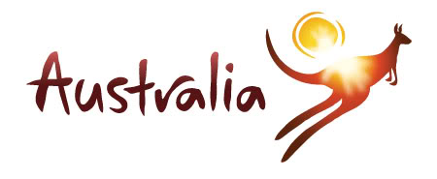
Một lời khen tặng dành cho việc lựa chọn logo của du lịch Úc. Đây là một trong những logo ưa thích của tôi. Hình tượng sử dụng trong logo Úc rất đặc trưng: Chú chuột túi chạy nhảy tung tăng dưới ánh mặt trời. Tông màu nâu đỏ và vàng tạo cảm giác “nhiệt đới”, ấm áp. Đặc biệt vùng sáng chói lên từ lưng chú chuột túi là một hình tượng đẹp, tạo cảm giác bay bổng lãng mạn. Hiệu ứng ánh sáng này, sẽ hơi khó khi in ấn, đặc biệt khi logo ở dạng đen trắng. Nhưng vượt qua những khó khăn về mặt kỹ thuật, logo Úc vẫn nổi bật khi so sánh với logo du lịch nhiều nước khác trên thế giới. Một phần cũng bởi hình tượng mà du lịch Úc sử dụng đã quá quen thuộc trong mắt của du khách quốc tế. Khác với logo Cananda với hình tượng chiếc lá phong cũng quen thuộc và đặc trưng không kém, tạo hình của logo Úc trông hiện đại, năng động, dễ gây cảm tình hơn.

Việt Nam
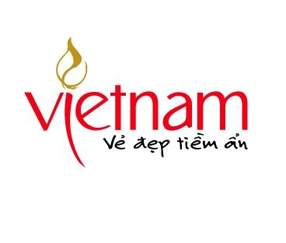
Một cuộc thi sáng tác logo đã được Tổng cục du lịch Việt nam tổ chức vào năm 2005 để lựa chọn ra tác phẩm xứng đáng nhất, đại diện cho hình ảnh du lịch Việt nam giai đoạn 2005 – 2010. Đây là tác phẩm đã giành được giải nhất. Về mặt tạo hình, logo Việt nam khá đẹp và duyên dáng, kết hợp bởi 2 hình tượng chủ đạo: Hoa sen tượng trưng cho bề dày văn hoá Việt nam. Trong khi phông chữ lại thể hiện cho sự cách tân, hiện đại. Điểm nhấn đặc trưng của logo nằm ở chi tiết búp sen, với thân sen là chữ “i” kéo dài tạo cảm giác tinh tế nhẹ nhàng. Tuy nhiên,, font chữ dùng cho slogan lại không hợp với tổng thể. Màu đen cũng là một yếu tố cần xem lại. Màu xanh lá sậm có lẽ sẽ là một sự lựa chọn hợp lý hơn.
Tuy vậy, logo vẫn điểm hạn chế nhất định. Câu slogan bên dưới mô tả Việt nam như là một vùng đất nguyên sơ, còn nhiều điều để khám phá tìm hiểu. Trong khi font chữ lại đậm chất hình học, nét chữ tạo cảm giác kiêu kỳ, sang trọng. Sự mâu thuẫn này làm giảm giá trị thông điệp, tạo cảm giác khiên cưỡng, ép buộc.
Sau thời gian được xem logo trên các phương tiện truyền thông, một điều dễ thấy nhất là logo đã không được sử dụng thống nhất, các chiến dịch quảng bá cho du lịch Việt nam cũng chưa thật sự ấn tượng, nên logo chưa có chỗ đứng vững chắc trong tâm trí người xem.
Thay cho lời kết: Ngoài các logo du lịch các nước đã được đề cập trong bài viết này, vẫn còn khá nhiều logo du lịch của các nước khác nữa. Tuy nhiên bài viết cũng khá dài, cho nên mình tạm chấm dứt tại đây. Nếu các bạn còn quan tâm, tôi sẽ tiếp tục giới thiệu chúng trong một bài viết khác.
Theo cooldesignvn

